Облыстық «Қобыз сарыны» байқауы

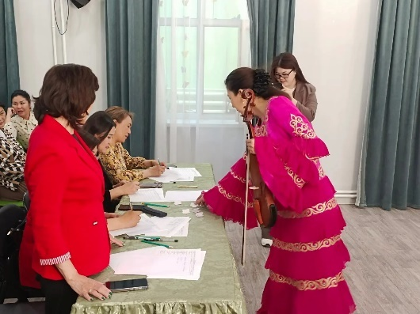
2024 жылдың 19 сәуір күні білім берудің оқу-әдістемелік орталығының қолдауымен, облыстық қосымша білім беру педагогтері қауымдастығының жоспарына сәйкес Ақтау қаласы, «Оқушы орталығында» өнер және музыка мектептеріндегі қобыз пәнінің педагогтері арасында «Қобыз сарыны» тақырыбында облыстық байқау өткізілді.
Шығармашыл мамандарды қолдау, кәсіпқой қобызшылар арасында тәжірибе алмасу, музыка саласында өзін-өзі жетілдіруге жағдай жасау мақсатында өткізілген облыстық байқауға (мектепішілік іріктеу кезеңіне 13 жеке орындаушы, 4 ансамбль ұжымы) 7 жеке орындаушы мен 2 ансамбль ұжымы қатысты.
Қорытындысында байқауға қатысушы педагогтер білім берудің оқу-әдістемелік орталығының Дипломдарымен марапатталды.
Жеке орындаушылар бойынша:
І орын- Ербозова Гүлжамал Аманғалиқызы, Ақтау қаласы, Абыл Тарақұлы атындағы балалар өнер мектебі. Қобыз пәнінің мұғалімі
ІІ орын- Жұбатқанова Мәдина Қасымқызы, Жаңаөзен қаласы, М.Өскенбаев атындағы балалар музыка мектебі. Қобыз пәнінің мұғалімі
ІІІ орын- Әзірбай Толғанай Болатбекқызы, Қарақия ауданы, Өскенбай Қалманбетұлы атындағы балалар өнер мектебі. Қобыз пәнінің мұғалімі
ІІІ орын- Мукаева Ардак Алдановна, Түпқараған ауданы, Мұрын жырау Сеңгірбекұлы атындағы өнер мектебі. Қобыз пәнінің мұғалімі
Ансамбль бойынша:
І орын- "Қобызшалар триосы", Жаңаөзен қаласы, М.Өскенбаев атындағы балалар музыка мектебі
ІІ орын- «Әуез» квартеті, Түпқараған ауданы, Мұрын жырау Сеңгірбекұлы атындағы өнер мектебі.
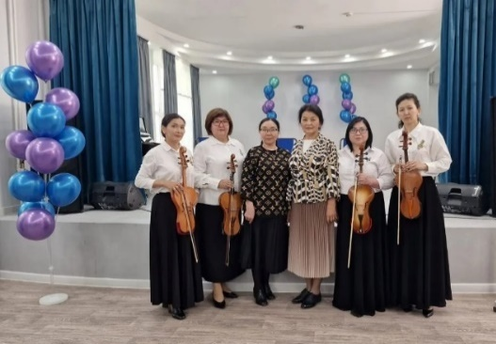
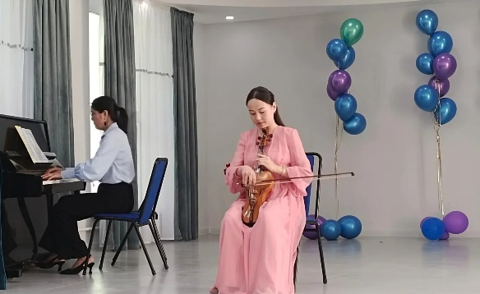

Сілтемесі:https://www.facebook.com/photo/?fbid=981639013528498&set=pcb.981639026861830

